**19.09. 5-Б (2 група) укр.мова Добровольська В.Е.**

**Тема. Правопис знака м'якшення в словах іншомовного походження**

Мета   навчальна: навчити правопису слів іншомовного походження; навчити знаходити в тексті слова з вивченими орфограмами; розвивальна: розвивати пам'ять, увагу, пошукові здібності; виховна: виховувати культуру усного і писемного мовлення.

ХІД УРОКУ

I. ОРГАНІЗАЦІЯ КЛАСУ

II. АКТУАЛІЗАЦІЯ ОПОРНИХ ЗНАНЬ, УМІНЬ І НАВИЧОК

Перевірка Д/З

III. ПОВІДОМЛЕННЯ ТЕМИ, МЕТИ Й ЗАВДАНЬ УРОКУ, МОТИВАЦІЯ НАВЧАЛЬНОЇ ДІЯЛЬНОСТІ

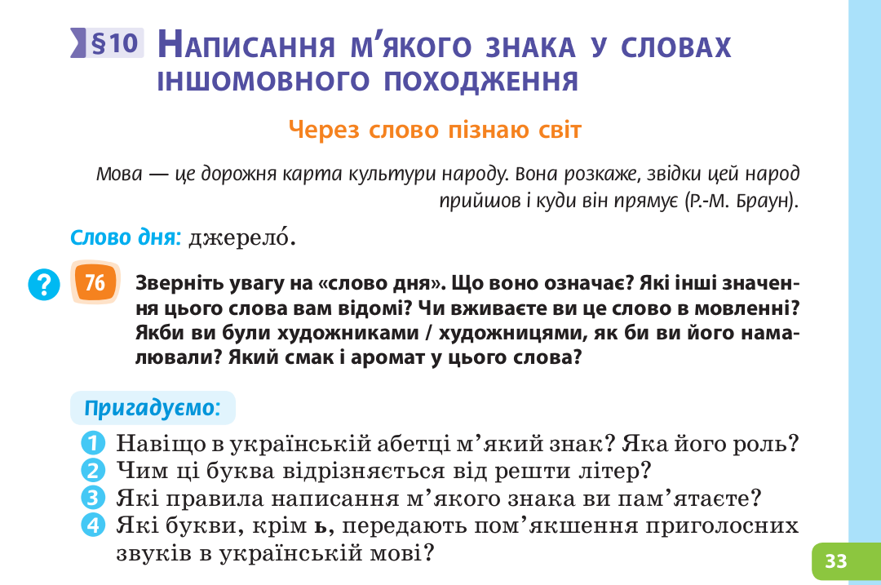

IV. ВИВЧЕННЯ НОВОГО МАТЕРІАЛУ

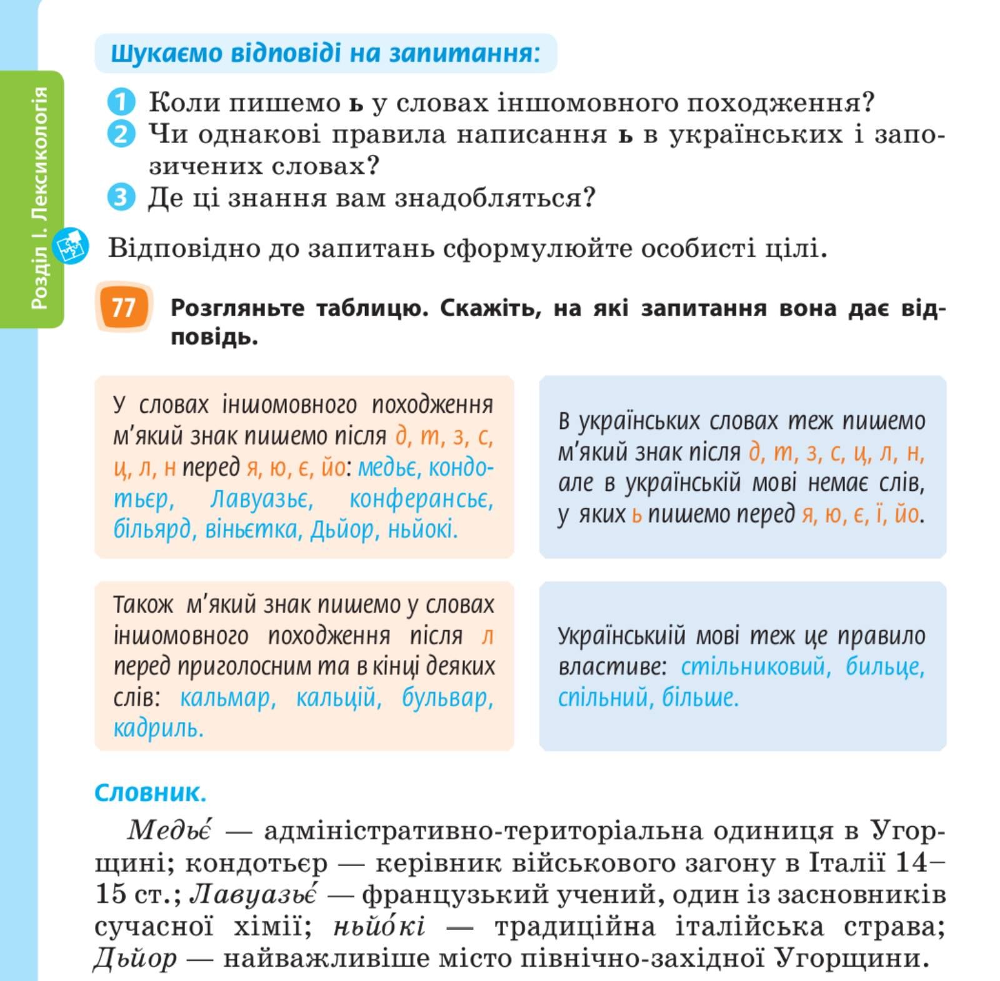

V. ЗАКРІПЛЕННЯ ВИВЧЕНОГО МАТЕРІАЛУ

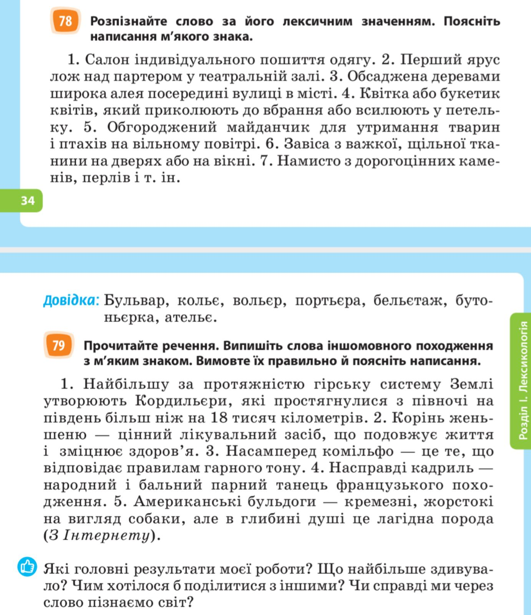

Релаксація

Скоромовки ( спробуйте прочитати та швидко повторити)

Улас у нас, Панас у вас.

Був господар, був господар,Та й розгосподарився.

Пішов Прокіп, кипів окріп, прийшов Прокіп — кипить окріп.

**Домашнє завдання**

Вправа 79 ( виписати слова іншомовного походження з мяким знаком, вимовте їх правильно, поясніть написання)